Conjugaison – Le futur
1) Remplis le tableau
 | Personne | Futur
Crier | 1ère sing.
Choisir | 2ème plu.
étudier | 3ème sing
être | 1ère plu
Avoir | 2ème sing
Aller | 3ème pluriel
Lire | 1ère sing
Faire | 2ème plu
Prendre | 3ème plu
aller | 1ère plu
garnir | 2ème sing

2) Conjugue les verbes entre parenthèses au futur.

- Après, tu .......................... sûrement rejouer.(vouloir)
- Il ..........................être pilote quand il sera grand.(vouloir)
- L'an prochain, vous .....................au stade.(aller)
- Ma mère et ma sœur ne ........................... pas y aller.(vouloir)
- Sophie .......................-t-elle rentrer toute seule ?(vouloir)
- Est-ce que je ...........................faire le même dessin ?(pouvoir)
- Je .......................un taxi pour aller chez toi.(prendre)
- Maman ......................-elle venir avec moi ?(pouvoir)
- On ................................la même chose qu'eux.(dire)
- Ma famille et moi (aller) ……………………………… visiter le Louvre.
- Demain, tu (prendre) ……………………………… le bus scolaire.
- À ta fête d’anniversaire, tes amis(venir) ……………………………… déguisés.
- On (voir) ……………………………… bien qui a raison.
- Tu ne (mettre) ……………………………… pas tes mains sur les vitres.
- Vous (prendre) ………………………………….votre maillot de bain pour vous rafraîchir dans l'eau du lac.
- Les jeunes filles (faire)………………………….. leurs exercices puis (aller)………………………. jouer dans le jardin.
- Nous (venir)…………………………… vous chercher en voiture si la pluie ne cesse pas.
- La foule (voir) …………………………………… le navigateur arriver.
- Quand tu …………………………….(être) grand, tu ……………………………..(partir) faire le tour du monde.
- Le petit garçon ne ……………………………..(dire) pas la vérité à ses parents.

3) Ecris ce texte au futur sur ton cahier.
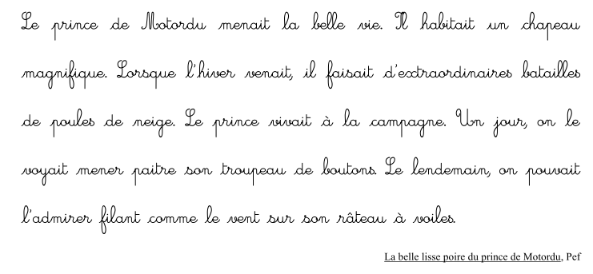

4) Sur ton cahier, récris le texte en conjuguant les verbes entre parenthèses au futur.

Lorsque tu (aller) chercher ton chiot, tu (caresser) doucement le dessus de sa tête. Avec ta sœur, vous (installer) le chiot dans son panier. Vous (devoir) lui donner à boire. De l’eau fraiche lui (convenir) très bien. Vous ne le (prendre) pas trop souvent dans vos bras. Pour ses repas, vous (suivre) les conseils du vétérinaire. Il (interdire) le sucre et le chocolat.

